PEDIDO DE PROVIDÊNCIAS Nº 3165/2021
Recolhimento do lixo e entulhos que estão sobre o passeio público na Rua Travessa Oslo, em frente ao número 601, no Bairro Canudos.
Solicita-se, após os trâmites regimentais, que seja enviada cópia da presente proposição ao Poder Executivo, para que realize as seguintes providências:
Recolhimento do lixo e entulhos que estão sobre o passeio público, na Rua Travessa Oslo, em frente ao número 601, Bairro Canudos.

Novo Hamburgo, 13 de agosto de 2021.

Vereadora Lourdes Valim
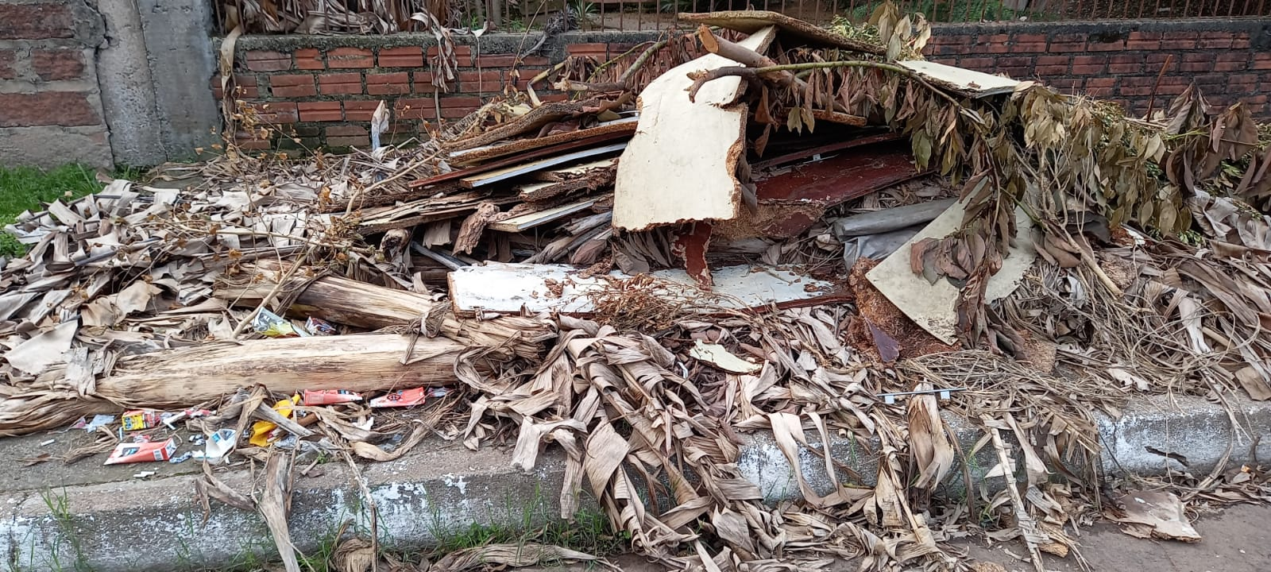

Obs: Redação conforme o original da autora.
/AS

